מבנה הבחינה: עליך לענות על שלוש מתוך ארבע השאלות.
משקל כל שאלה - 33% (1% -בונוס).
נמקו היטב את טענותיכם.
שאלה 1
תהי U קבוצה סופית לא ריקה, בת n איברים. תהי E רלציית ההכלה, ⊇, על 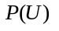.

- תן נוסחה, כסכום עם מקדמים בינומיים התלוי ב- n , למספר איברי E.
- הראה בעזרת שימוש בנוסחת הבינום כי סכום זה שווה 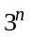.
- תן הוכחה קומבינטורית ישירה לעובדה שמספר איברי E הוא .
(רמז: בהינתן 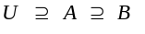, ניתן להציג את U כאיחוד של שלוש קבוצות זרות).

שאלה 2
בשאלה זו, R היא רלציה על קבוצה A, ו- 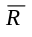 היא הסגור של R ביחס לתכונה "להיות רלציית שקילות". כלומר היא רלציית שקילות על A, 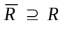 וכל רלציית שקילות אחרת המכילה את R, מכילה גם את .

- תהיינה 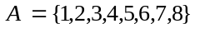
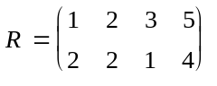
רשמי את .
- אם A קבוצה כלשהי ו- 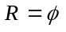, מהי 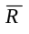?
- תארי במלים באופן מפורט (או, אם עדיף - בנוסחה) מהי , בהינתן רלציה R כלשהי על קבוצה A כלשהי.
- אם R היא יחס סדר חלקי על A, כך שבסידור החלקי R קיים איבר קטן ביותר (עמ' 93 כרך I) - מהי ?
- האם התשובה לסעיף ד' היתה משתנה אם במקום "איבר קטן ביותר" היינו דורשים "איבר מינימלי" (עמ' 91 כרך I)? הסבירי!

שאלה 3
לכל אחת מהקבוצות הבאות, קבע האם עצמתה היא:
סופית / 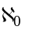 / c / גדולה מ- c / לא ניתן לקבוע.
נמק בקיצור.

- קבוצת כל המשולשים במישור.
- 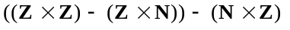
(כאשר: Z: קבוצת המספרים השלמים, N: קבוצת המספרים הטבעיים).
- קבוצת המשבצות בלוח שחמט אינסופי המכסה את כל המישור.
- קבוצת כל הרלציות על קבוצת המספרים הממשיים.
- קבוצת כל הסדרות הסופיות של מספרים טבעיים.

שאלה 4
הבע בעזרת 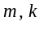 את מספר הפתרונות בשלמים אי-שליליים של המערכת:

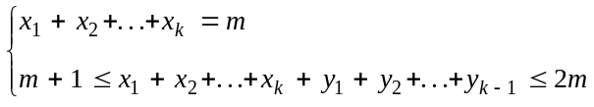

סוף!

